La configuración de la maquina en la cual se han realizado los test de rendimientos tenía una configuración de 2 hilos del procesador y 4 gigas de RAM.

Hemos realizado los tests de rendimiento con 75 usuarios y 100 bucles por cada usuario. Hemos realizado un total de 7 tests donde se recogen todos los casos de uso de nuestro sistema.

A continuación, mostramos uno por uno la descripción de dichos tests y la obtención de los resultados conseguidos de los mismos tras su ejecución:

**Test1:**

En este test se realizan todas las acciones que pueden ser realizadas por un usuario que no está registrado en el sistema. Estas acciones son: Registrarse en el sistema como user o business, además de listar y visualizar los anuncios. Los resultados son los siguientes:

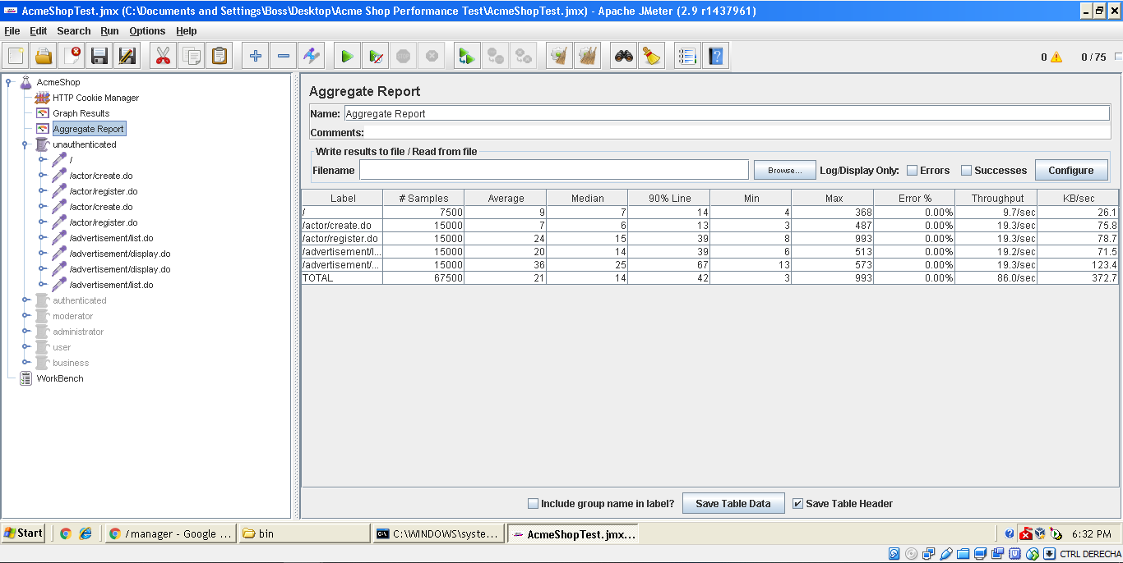

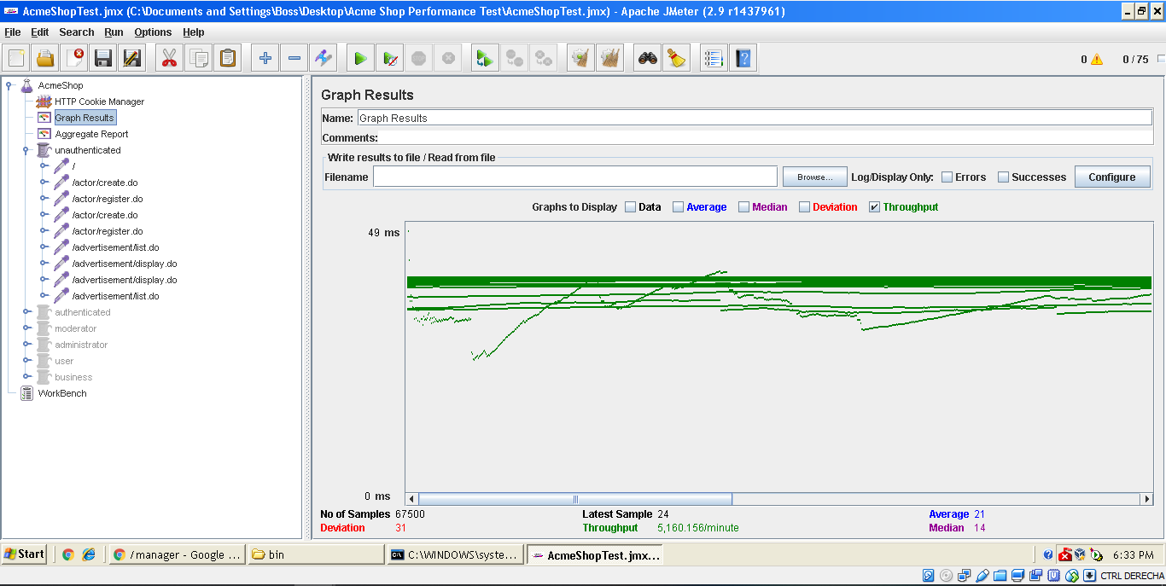

**Test 2:**

En este test se realizan todas las acciones que pueden hacer los usuarios logueados en nuestro sistema. Estas acciones son: Crear y editar sus Reports, Listar, abrir y continuar los chats que tenga con otro usuario, además de poder ver sus mensajes. Los resultados son los siguientes:

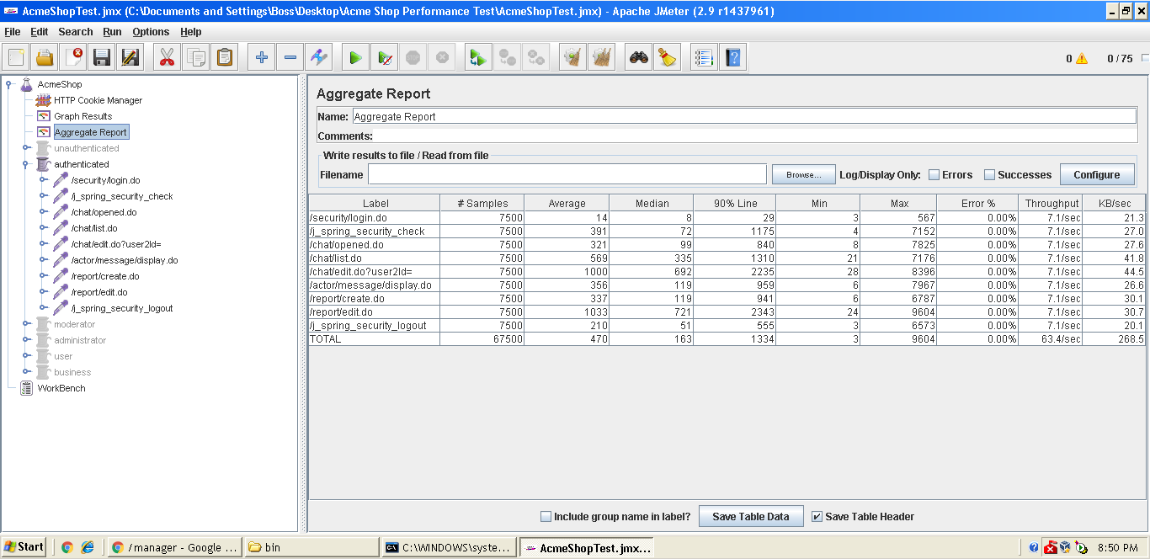

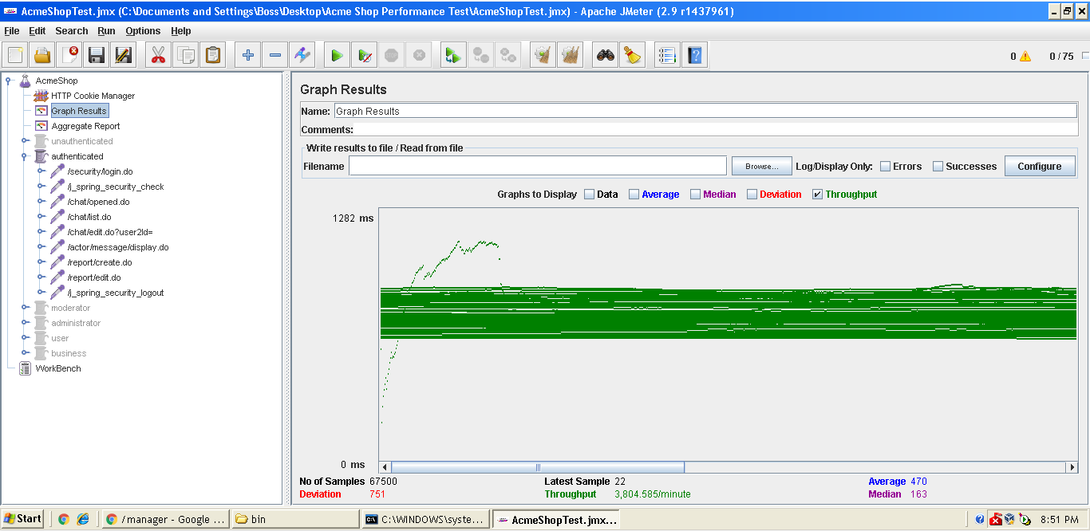

**Test 3:**

En este test se realizan todas las acciones que pueden hacer los usuarios logueados en nuestro sistema cuyo rol sea moderador. Estas acciones son: listar y verificar negocios recién registrados, listar los usuarios a moderar y poder aplicarles tanto softBan como hardBan. Los resultados son los siguientes: 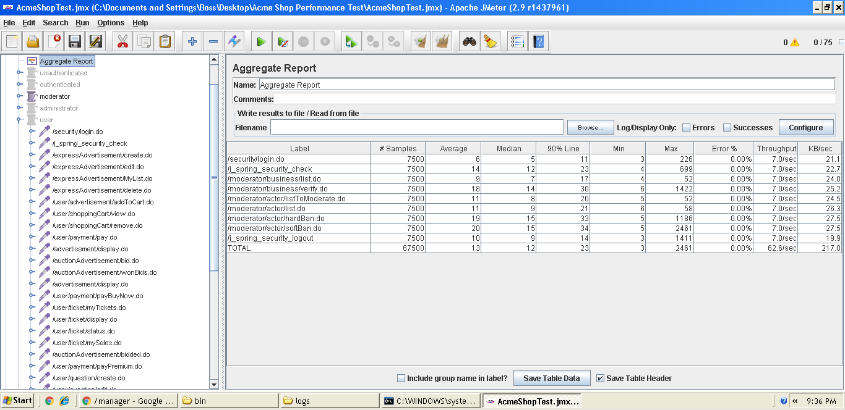

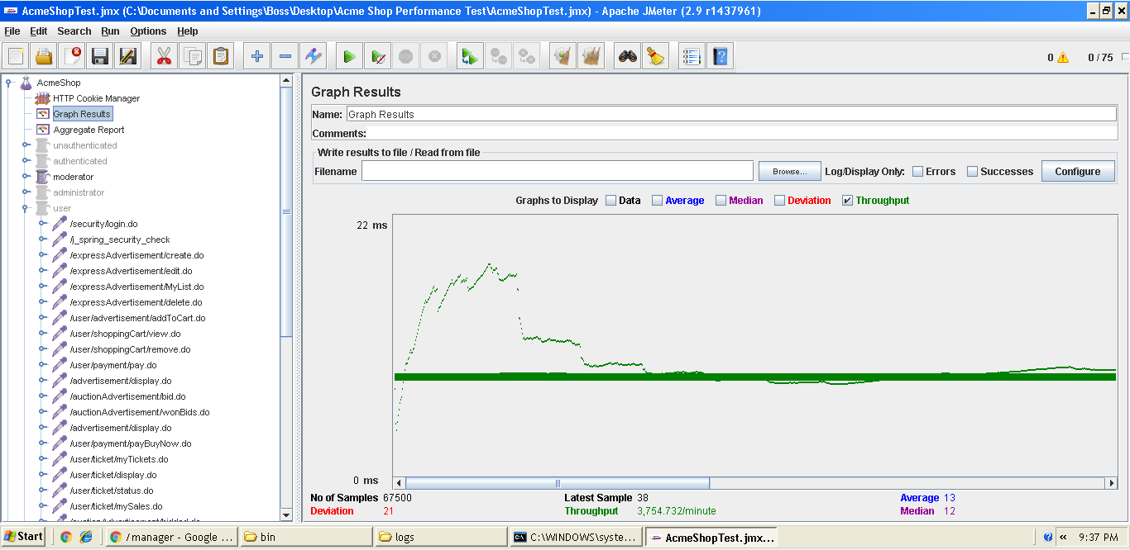

**Test 4:**

En este test se realizan todas las acciones que pueden hacer los usuarios logueados en nuestro sistema cuyo rol sea administrador. Estas acciones son: Comprobar y editar la configuración del sistema, lo que incluye listar y añadir o eliminar palabras spam, acceder a la dashboard y crear nuevos usuarios. Los resultados son los siguientes:

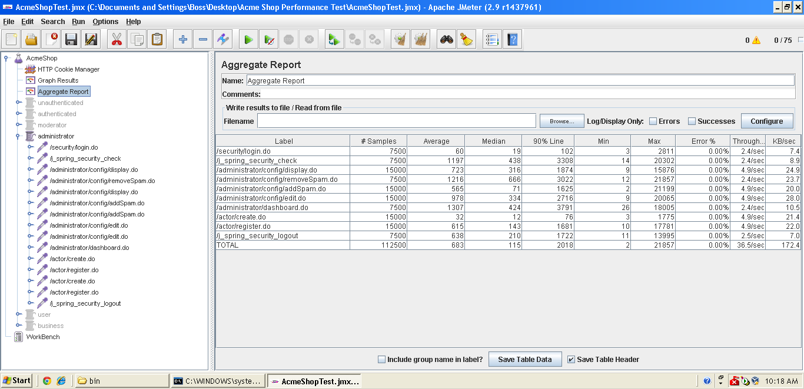

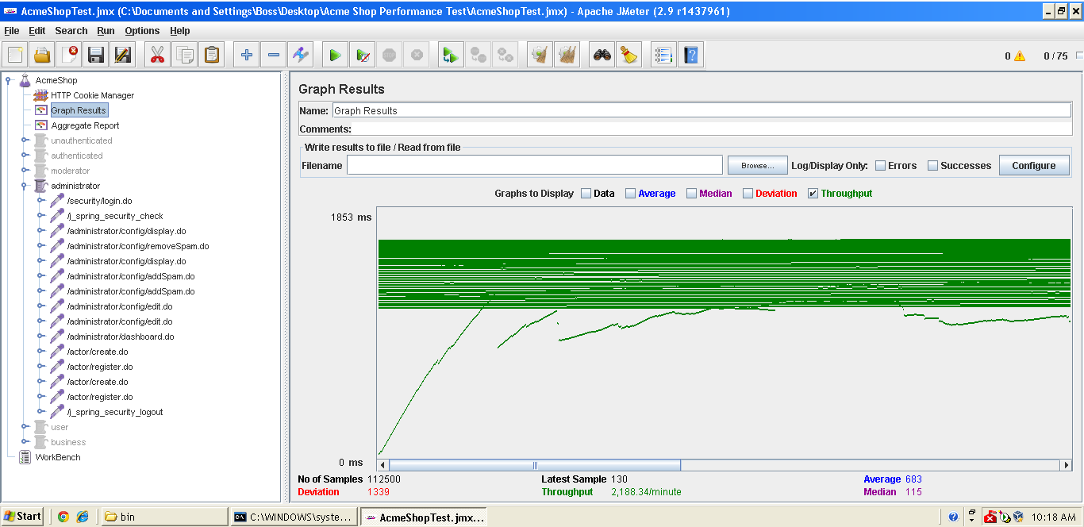

**Test 5:**

En este test se realizan todas las acciones que pueden hacer los usuarios logueados en nuestro sistema cuyo rol sea usuario. Estas acciones son las siguientes: Crear, listar, editar y borrar sus Anuncios Express, añadir a su carrito algún producto, ver su carrito y pagarlo, ver los anuncios subasta y pujar en ellas, ver las subastas que ha ganado y mostrar su anuncio correspondiente, mostrar sus tickets para comprobar su estado y detalles, comprobar sus ventas, pagar el servicio premium, crear preguntas, comprobar el perfil de otro actor, editar sus propias identidades sociales; listar, crear y editar sus productos además de crear un anuncio de subasta. Los resultados son los siguientes:

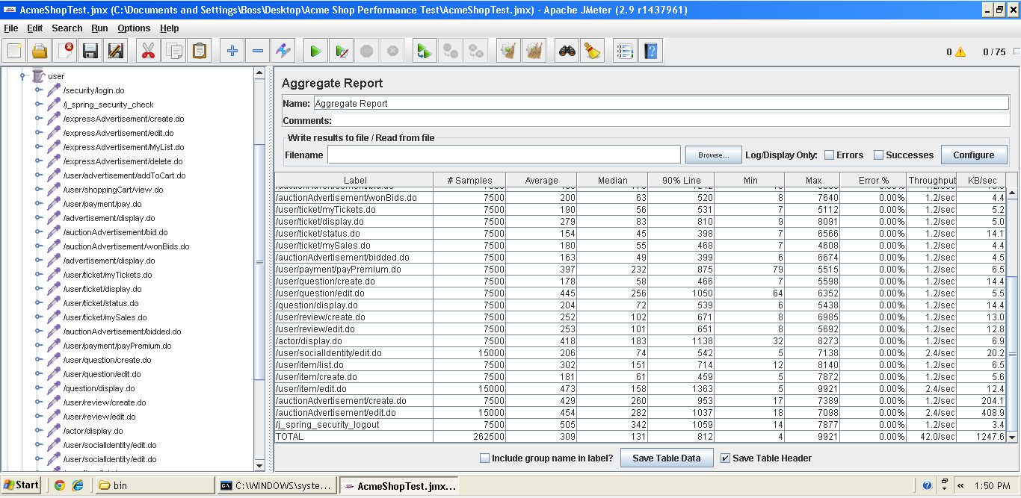

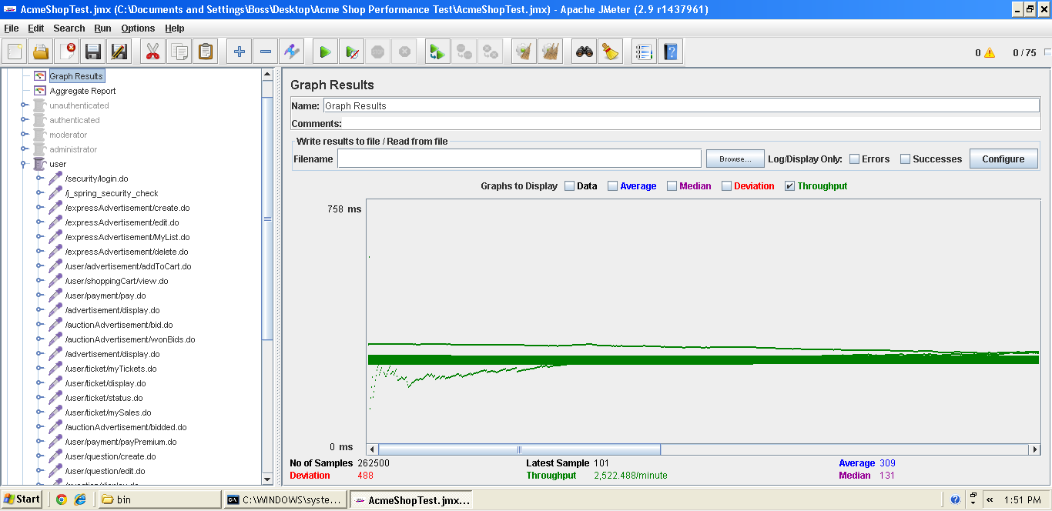

**Test 6:**

En este test se realizan todas las acciones que pueden hacer los usuarios logueados en nuestro sistema cuyo rol sea negocio. Estas acciones son las siguientes: Crear, listar, editar y Anuncios Express, de subasta y de tienda, borrar sus Anuncios Express, ver sus ventas y mostrar su ticket correspondiente, editar la información del envío, pagar por los servicios premium, listar las preguntas a sus productos y responder además de crear y editar información sobre su negocio. Los resultados son los siguientes:

